Информация для родителей
Что такое фонематический слух?
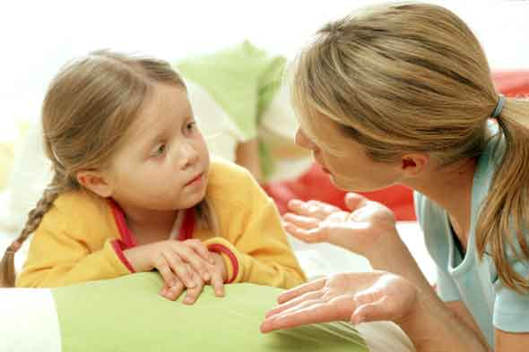

Как вы думаете, сколько у нас слухов и зрений? Один слух и одно зрение? Вы ошибаетесь. Слухов у нас по крайней мере три. Первый слух физический. Он есть не только у человека. Благодаря физическому слуху и человек, и животные слышат различные звуки и шумы вокруг: пение птиц, шум воды, гудок поезда. Не слышат только глухие люди. Второй слух - музыкальный. Благодаря музыкальному слуху мы можем наслаждаться прекрасной музыкой. Этот слух развит у людей в разной степени - у одних он тонкий, высокоразвитый - это люди музыкально одаренные. А другие – «медведь на ухо наступил». Но при сохранном физическом слухе и те, кто не имеет тонко развитого музыкального слуха, в быту не испытывает неудобств.

А вот третий слух - специфически человеческий, тонкий, систематизированный, речевой (фонематический). Благодаря этому слуху мы можем слышать все тонкости звуков речи. Оказывается, можно иметь очень хороший музыкальный слух, но недостаточно различать речевые звуки.
Ребенок с недостаточно хорошо развитым речевым слухом затрудняется в различении речевых звуков между собой. Для такого малыша похоже звучат гласные (о-у), согласные (б-п, д-т, ш-ж, з-с) и другие звуки речи. Ребенок с нарушением фонематического слуха может нечетко слышать и понимать, какое слово ему сказали: крыша или крыса, уточка или удочка. Как вы думаете, легко научиться читать и писать, если слова вокруг тебя сливаются, смешиваются и воспринимаются нечетко? Легко ли запомнить правильно букву «ш», если иногда вместо «ш» слышится «ж»? Конечно же, очень трудно. Ведь чтобы запомнить букву, необходимо знать, какой звук она обозначает, а для этого нужно слышать и помнить, как он звучит.

Иначе связь между звуком и буквой будет непрочной и в тетрадях вашего первоклассника появятся «кошги, коловы» вместо «кошек и коров». Детям с нарушением фонематического слуха трудно услышать и последовательность звуков в слове: какой звук следует за каким. А значит, в тетрадях могут появиться пропуски букв и слогов, слова могут слипаться друг с другом, буквы меняться местами. Кроме того, ребенок, нечетко усвоивший буквы, будет долго припоминать их при письме и чтении, а значит, читать и писать медленнее остальных. И подгонять его не только бессмысленно, но и вредно. В дальнейшем дети с нарушенным фонематическим слухом значительно хуже остальных могут усваивать правила правописания, так как не слышат всех тонкостей звукового состава слова при его изменении, не чувствуют связи слов.
Например, для них слова «лиса», «лес» звучат вполне сходно, а слова «море» и «моряк» - не воспринимаются как родственные. Поэтому научиться проверять безударные гласные в корне слова таким детям очень трудно.
Большое количество ошибок при чтении и письме влияет на успехи ребенка в учебе, а значит, очень скоро родители такого первоклассника услышат: «Не люблю учиться!» Помочь ребенку стать успешным мы должны и можем уже сейчас, вместе с вами. Именно для развития фонематического слуха и связанных с ним процессов мы учим ребенка слушать звуки в словах и текстах, придумывать слова на заданный звук, отрабатываем многократно произношение всех звуков русского языка.

Поиграйте с ребенком в слова и звуки. С некоторыми играми мы с вами познакомимся.
* Читая с ребенком любимую книгу с картинками, предложите найти на картинке и назвать предметы, в названиях которых есть заданный звук. А какие еще слова с этим звуком он может назвать? Сначала придумываются слова, в которых заданный звук первый, затем, к примеру, третий. Придуманные слова можно объединить в истории, историю можно нарисовать и рассказать.
* Перед просмотром мультфильма дайте задание. Пусть ребенок запомнит, а после просмотра назовет предметы и героев на любой заданный вами звук.
* Назовите несколько звуков по порядку (д, о, м; к, о, т). Пусть малыш догадается, какое слово получилось.
* Предложите придумать как можно больше слов, которые начинались бы на слог «на» или «ги». А потом слова, в которых в середине слова встречались бы слоги «ло», «ру» и т.д.

* Предложите ребенку стать фокусником. Он может превратить одно слово в другое, заменив всего один звук - первый. Так, заменив первый звук на трудный звук «р», ребенок превращает лампу в рампу, ложки в рожки и т.д. А теперь обратные превращения!

Помогите вашему малышу почувствовать себя свободно в мире звучащей речи. И тогда обучение грамоте станет из скучного и трудного занятия легкой и увлекательной игрой.

